Fun暑假微熱九州５日（地獄蒸DIY、由布院金鱗湖、晨光熱氣球體驗、卡德利動物樂園、萌熊電鐵、巨無霸熊本熊、柳川遊船）
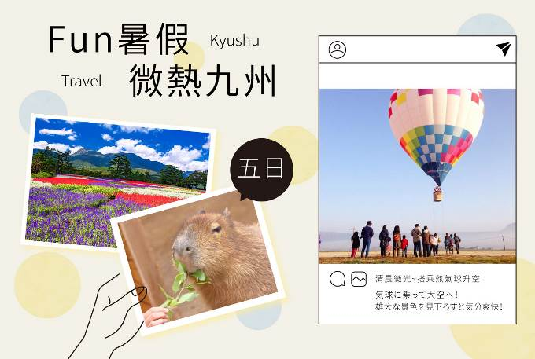

★ 售價參考：
包含項目：免簽證,含國內外機場稅,含團險
不含項目：不含小費,不含行李超重費

★ 行程說明：
※※※※※行程會依照 班機時間：早去早回、晚去晚回 航班做些微順序調整，皆不影響任何權益哦！(｡◕∀◕｡)
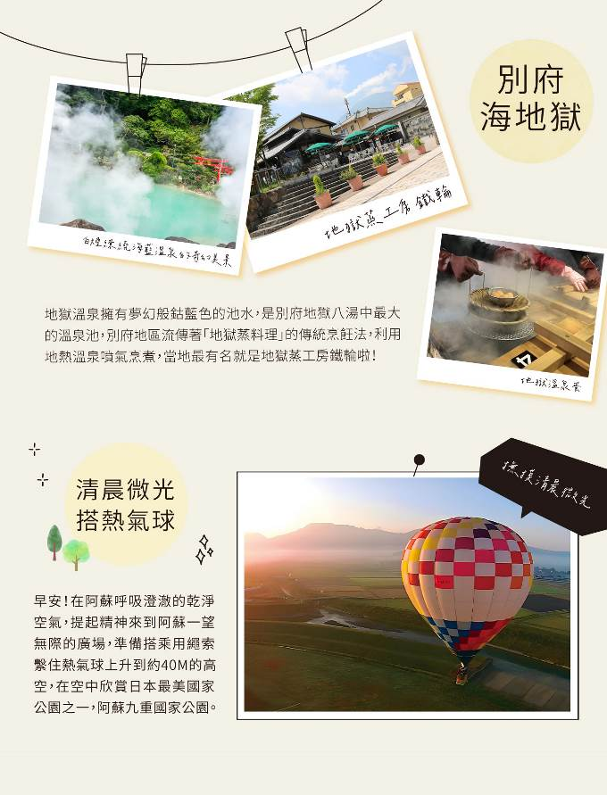
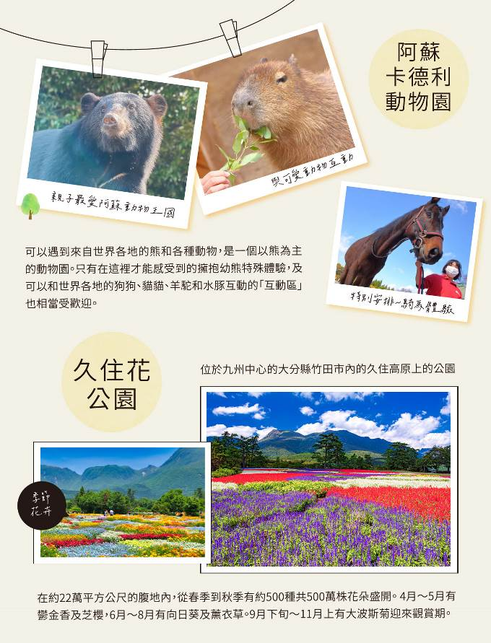
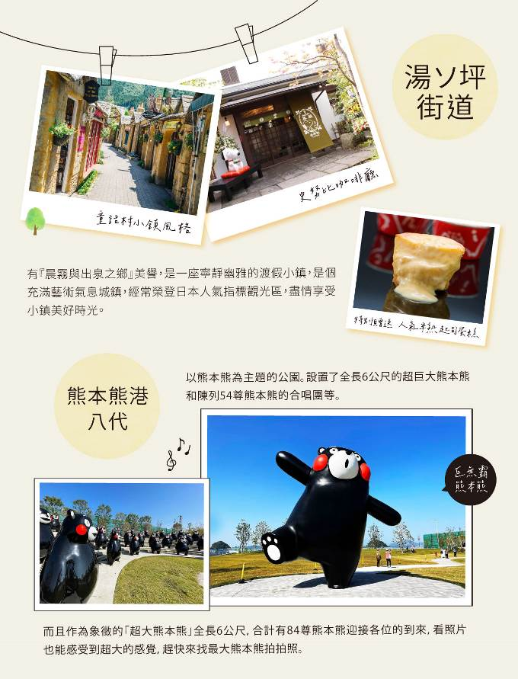
航班參考：
天數 | 出發時間 | 抵達時間 | 起飛-抵達城市 | 航空公司 | 航班編號
第1天 | 09:35 | 13:00 | 桃園/福岡 | 星宇航空 | JX840
第5天 | 14:10 | 15:35 | 福岡/桃園 | 星宇航空 | JX841
第1天 | 06:50 | 09:55 | 桃園/福岡 | 中華航空 | CI110
第5天 | 10:55 | 12:30 | 福岡/桃園 | 中華航空 | CI111
第1天 | 16:40 | 20:00 | 桃園/福岡 | 中華航空 | CI116
第5天 | 21:00 | 22:25 | 福岡/桃園 | 中華航空 | CI117
第1天 | 16:25 | 19:55 | 桃園/福岡 | 長榮航空 | BR102
第5天 | 20:55 | 22:35 | 福岡/桃園 | 長榮航空 | BR101
第1天 | 08:10 | 11:20 | 桃園/福岡 | 長榮航空 | BR106
第5天 | 12:20 | 13:40 | 福岡/桃園 | 長榮航空 | BR105

★第1天桃園國際機場／福岡空港→【明礬溫泉・湯之里】探索江戶時代湯之花小屋→享受地獄蒸氣薰陶出的美味【地獄蒸工房 鐵輪】贈送傳統料理DIY★地獄溫泉蛋~免費足湯體驗→別府溫泉區飯店
【明礬溫泉・湯之里】「明礬・湯之里」坐落在別府群山之中，由日本傳統、擁有茅草屋頂的「湯之花小屋」及溫泉池組成。 蘊藏著對健康有益的乳藍色泉水、絕景大露天浴池、別具一格的家庭湯屋，還有販售原創商品和可品嚐當地美食的商店！來這裡可以探索擁有300年生產歷史的溫泉礦物粉 明礬「湯之花」的誕生，「明礬・湯之里」成立於江戶時代（1603–1867 年）的1725年，這裡有許多獨特的「湯之花小屋」點綴其中。 四周盡是溫泉蒸氣在空氣中輕輕飄蕩，小屋以三角形的茅草屋頂呈現，與筆者在日本見過的任何其他傳統建築不同，神秘而宏偉的古老全景讓筆者著迷！湯之花小屋是明礬的象徵，不僅提升該地的自然美景魅力，也能實際入內了解300年來由天然溫泉蒸氣變身成「湯之花」礦物粉的生產過程，認識當地傳統文化。明礬溫泉是世界上唯一並可實際參觀建築結構的地方，因此形成特殊的文化景觀，並於2006年被指定為國家重要無形民俗文化遺產，2012年更被指定為國家重要文化景觀。這些小屋建於江戶時代，是當地工藝和古人智慧的結晶。利用當地擁有豐富噴氣孔的地形，加上覆著藍色礁石的鵝卵石鋪設小屋，使得溫泉蒸氣在小屋內均勻流動。而茅草屋頂透過吸收濕氣，將濕氣釋放到室外來保持室內溫度恆定，避免讓水滴形成、破壞溫泉蒸氣。「明礬・湯之里」不僅是歷史悠遠的地方，還擁有令人嘖嘖稱奇的溫泉，其溫泉特色是泉質柔滑、富含硫磺，擁有從淺藍色到綠松石色的色澤，據說有益改善皮膚狀況。從湯之花小屋的展示區步行一小段，即可到達「明礬・湯之里」的大型露天浴池，外觀簡潔，裡頭則是迷人寬敞的溫泉。這座海拔350公尺的全景浴池，讓來客能一覽別府群山。
【地獄蒸工房 鐵輪】別府地區一直流傳著「地獄蒸料理」的傳統烹飪法，利用攝氏98度的地熱溫泉噴氣將食材烹煮，而當地最有名的應該就是別府鐵輪地區的地獄蒸工房鐵輪啦！這裡也是走訪別府７大地獄溫泉之後，最佳的用餐去處，地獄蒸工房 鐵輪有新鮮的海鮮與野菜料理，可以旅人們自己動手做，體驗滾滾蒸氣的臨場感，吃完後還可稍事休息、泡免費的足湯唷！
贈送★傳統料理DIY★地獄溫泉蛋★
住宿： 別府 龜之井飯店 或 湯快Resort 溫泉飯店 風月 或 大江戶溫泉物語別府清風 或 新鶴田飯店 或 鬼山飯店 或 HOTEL別府PASTORAL 或 Hotel&Resorts BEPPUWAN 或 Grandvrio Hotel別府灣和藏或同等級旅館
早餐X：溫暖的家 | 早餐X：溫暖的家 | 早餐X：溫暖的家

★第2天飯店→夢幻溫泉湖泊【由布院．金鱗湖】散策．森林小徑尋幽~水上鳥居【天祖神社】~湯之坪街道~英式夢幻村落【湯布院世界童話村】 Miffy兔2層樓森林小屋~史努比咖啡廳~特別贈送★連冠九年世界金牌大賞！超人氣半熟起司蛋糕→走進22萬平方公尺的花之海洋！【久住花公園】九州唯美~四季彩之丘→阿蘇溫泉區飯店
【由布院．金鱗湖】當陽光照在清澈的湖面時，彷彿金色魚鱗般的閃耀而得名，金鱗湖的湖水來自地下溫泉湧泉，因湖水溫度較高容易產生煙霧，湖面如同罩在層層白紗之下，走在由布岳的森林小徑湖畔散策，欣賞湖光山色的清幽景緻。
【天祖神社】繞道神社後方即可以拍攝到較為完整的水上鳥居全貌，若遇天氣較為不佳的後，起霧的湖面與鳥居，真的很有一種鳥居就是「人界與天界交會之處」的感覺，別有一番風情哦！
【湯布院世界童話村】湯布院花卉村是重現英國「科茨沃爾德地區」的街道，讓人真的會有一種來到歐洲的感覺！園區內有許多童話村小鎮風格商店，販售許多著名卡通的周邊商品，每一棟房子都是一間商店，販售商品像是：宮崎駿的龍貓、神隱少女、魔女宅急便、崖上的波妞、彼得兔、寶可夢、嚕嚕米、笑笑羊、阿爾卑斯的少女、貓頭鷹主題等，所以一定要千萬小心你的荷包哦！另外園區內也有貓頭鷹之森＆貓咪咖啡廳，如果走累了，不妨走進這些特色咖啡廳，近距離跟這些小可愛們甜蜜互動吧。
【Miffy兔２層樓森林小屋】由布院Miffy森之廚房，可愛可以當麵包吃！2層樓的限定森林超可愛小屋，可愛也可以當飯吃！繼嵐山Miffy櫻花廚房後，以森林為主題，Miffy在由布院推出了「Miffy森之廚房」，2層樓的森林小屋，住滿了Miffy的身影，就連窗戶都是兔子造型的，特別引人注目，就位於Yufuin Floral Village的夢幻村落旁，一樓有販售以Miffy為主題的麵包及甜點，還有伴手禮，二樓則是有親子空間，小朋友可以在裡面玩跳跳馬、畫畫，尋找藏在樹洞旁的Miffy一同拍照，這是所有Miffy商店中最大間的Miffy建築，不管哪裡都值得留下旅人們與Miffy的開心合照。
【史努比咖啡廳】在由布院遇到可愛史努比！茶屋與巧克力攜手展現九州大分美食美景。2021年12月10日（五）開幕的「SNOOPY茶屋」與「SNOOPY Chocolat」位於同一地點，日式屋簷、白色外牆與可愛暖簾彼此相映成趣，走進店裡映入眼簾的是眾多各式各樣的史努比精緻周邊小物，而這些全是由布院限定商品，最適合作為旅遊伴手禮！SNOOPY茶屋店內提供的餐點也全面升級，蒐羅大分縣新鮮食材提供當地特色套餐，並透過販售溫泉相關雜貨，讓遊客離開後一樣可以透過這些可愛的小物，隨時隨地感受由布院溫泉的美好回憶！而從京都發祥的史努比巧克力專門店「SNOOPY Chocolat」，是繼京都、岡山倉敷後首次進軍九州地區，由布院店是日本國內第四家直營店，採用了史努比與糊塗塌客之間的點滴相處，訴說友情的美好。主打商品為開心果巧克力，向客人傳遞微小卻充實的開心幸福，無論氛圍、口味或包裝都是讓人眼睛一亮的上上之選。
【久住花公園】位於九州中心的大分縣竹田市內的久住高原上的公園。在約22萬平方公尺的腹地內，從春季到秋季有約500種共500萬株花朵盛開。 4月～5月有鬱金香及芝櫻，6月～8月有向日葵及薰衣草。9月下旬～11月上旬有約100萬顆的大波斯菊迎來觀賞期。在這裡可以體驗配合季節花卉的活動、各種手花卉體驗、享用美食等等各式各樣的娛樂活動。
住宿： 阿蘇PLAZA 或 阿蘇之司別墅公園酒店 或 阿蘇HOTEL 或 阿蘇内牧温泉角萬 或 格蘭德里奧阿蘇度假酒店 或 杖立觀光酒店 肥前屋或同等級旅館
早餐O：飯店精緻早餐 | 中餐O：由布院豐後牛三吃地雞陶板料理 | 晚餐O：飯店內用迎賓料理

★第3天飯店→特別安排★撫摸清晨微光~搭乘熱氣球升空體驗→動物大集合！親子最愛阿蘇動物王國【阿蘇卡德利動物樂園】特別安排★騎馬體驗→特別安排★搭乘日本最皮部長列車【熊本熊電鐵】→熊本飯店~可自行前往~市中心商圈【熊本上、下通商店街】~
【清晨微光~搭乘熱氣球升空】早安！在阿蘇呼吸澄澈的乾淨空氣，提起精神來到阿蘇一望無際的廣場，準備搭乘用繩索繫住的熱氣球上升到約40M的高空，在空中欣賞日本最美的國家公園之一：阿蘇九重國家公園。與同行的友人一起俯視朝陽照耀下的壯麗景色，若天氣理想，還有機會看見雲海包圍熱氣球的景象！讓我們記錄下這個撫摸清晨微光的感動時刻吧。頓時心情無比晴朗舒爽！如果想要學習如何用燃燒器生火，還可以詢問飛行員工作人員唷！或許有機會可以親手點燃燃燒器，親身體會到「咕！」的爆炸聲及其威力。
【阿蘇卡德利動物樂園】在阿蘇卡德利動物樂園，可以遇到來自世界各地的熊和各種動物，是一個以熊為主的動物園。園內動物有約100種共800隻，其中包括7種熊共200隻。也只有在這裡才能感受到的擁抱幼熊特殊體驗，以及可以和世界各地的狗狗、貓貓、羊駝和水豚互動的「互動區」也相當受歡迎。另外還有宮澤教練和黑猩猩「布丁」的精采表演，以及在世界中活躍的動物訓練師們與動物們的共同演出。
特別安排★騎馬體驗★大人、小孩、小小寶貝都可搭乘！
【熊本上、下通商店街】位於熊本市中心的「上通商店街」、「下通商店街」和「新市街上店街」，是採買伴手禮和用餐的好去處。歷史悠久的「上通商店街」全長600公尺，11公尺寬的道路讓整條街顯得寬闊。從靠近熊本市電入口處開始就是長約360公尺的商店街，有許多在地大小店家進駐。此外，拱廊街的北側還有一條「上通並木坂商店街」，逛起來也是別有一番樂趣哦。 「下通商店街」位於「上通商店街」的南側，路面電車軌道就夾在兩條街之間。地處熊本城下方的寬廣街區中心位置，從市電「通町筋站」徒步只要1分鐘，交通便捷。這條拱廊商店街長511公尺、寬15公尺，除了有大型百貨公司、潮流服裝店和雜貨外，還有西式餐館、咖啡館和鄉土料理等餐飲店家林立，亦是著名的美食街。
住宿： 熊本ARK 或 熊本ANA 或 大和ROYNET系列飯店 或 Grids Premium熊本 或 KKR飯店 熊本 或 熊本華盛頓廣場飯店 或 Hotel Route Inn熊本站前 或 熊本三井花園飯店 或 或Nest Hotel熊本 或 MYSTAYS熊本或同等級旅館
早餐O：飯店精緻早餐 | 中餐X：方便遊玩~敬請自理 | 晚餐O：涮涮鍋或燒肉吃到飽料理

★第4天飯店→日本最大的「超大熊本熊」！【熊本熊港八代】與84尊熊本熊大合照→體驗日式水鄉下町風情【柳川職人遊船】→免稅店→福岡新地標！LaLaport福岡購物中心+1:1實體鋼彈機器人→福岡飯店
【熊本熊港八代】2020年3月完工的 熊本熊港八代裡 ，併設了以熊本熊為主題的公園。設置了全長6公尺的超巨大熊本熊和陳列了54尊熊本熊的合唱團等，合計有84尊的熊本熊迎接各位的到來。並設有日本庭院及多功能活草地廣場等的設施。可以讓您愉快的遊玩。而且作為象徵的「超大熊本熊」全長6公尺，看照片也能感受到超大的感覺，趕快來找最大熊本熊拍拍照。
【柳川職人遊船】位於九州福岡的南方的小城市，柳川，是世界出名的水鄉之一。柳川遊船-變成了最好遊覽這個城市的方式。對於初次到訪的遊客來說，第一次就使用這麼特別的方式遊覽日本的景觀，肯定會印象深刻，回憶永存！體驗著船夫搖著櫓在船上，還會說個幾句中文，逗大家笑，聊著岸上看不到的風景跟傳說，是來到柳川的定番絕佳行程。
【LaLaport福岡購物中心】初次進軍九州的「 LaLaport」，不只購物商場、美食、還有各樣娛樂設施等，能滿足您的五種感官，並也希望能夠滿足各個年齡層的顧客，讓你買到、逛到愛不釋手！
住宿： 福岡CROSS Life飯店／福岡ARK飯店／福岡蒙特利飯店 或Quintessa系列飯店 或 Hotel Trad 博多或同等級旅館
早餐O：飯店精緻早餐 | 中餐O：柳川鰻魚料理 | 晚餐X：方便遊玩~敬請自理

★第5天飯店→福岡空港 / 桃園國際機場
【福岡空港~✈~台北】前往福岡空港，搭乘豪華波音噴射客機返回台灣桃園國際機場。至此由衷地感謝您的選擇參加，敬祝您旅途愉快，萬事如意！並期待擱再相會！
※1.行程順序會依當地實際狀況，由導遊現場做小幅度的調整，惟保證所有行程會全部走完，不便之處，敬請見諒。
2.正確入住飯店順序請依最後說明會資料為準，行程表中列明之住宿順序僅為先行提供給貴賓參考之用。
住宿： 溫暖的家
早餐O：飯店精緻早餐 | 中餐O：機上精緻餐食 | 晚餐X：溫暖的家

★小費參考：
國家：日本
公司建議:
1.日本團導遊、領隊、司機每日新台幣:300元(如有特殊團型會另行備註)
2.床頭無須放置小費，房間吧台上零食及冰箱小瓶酒、飲料等取用請自行登記再至櫃台結帳。但茶包則為免費。

【 本行程之各項內容及價格因季節、氣候等其他因素而有所變動，請依出發前說明會資料為主，不另行通知 】

